ARTES CLASE Nº 1
4° BÁSICO
Nombre_________________________________Fecha:______________
Profesor: Zamir Santis Kifafi

Objetivo: OA 1

- En tu Hoja de block de manera horizontal, realizar dibujo de arte abstracto con tu lápiz mina y tus témperas.
- Ocupar toda la hoja de block para dibujar.
- No te apures para terminar, lo que importa acá es tu motricidad fina.
- Dudas, consultar a tu profesor.

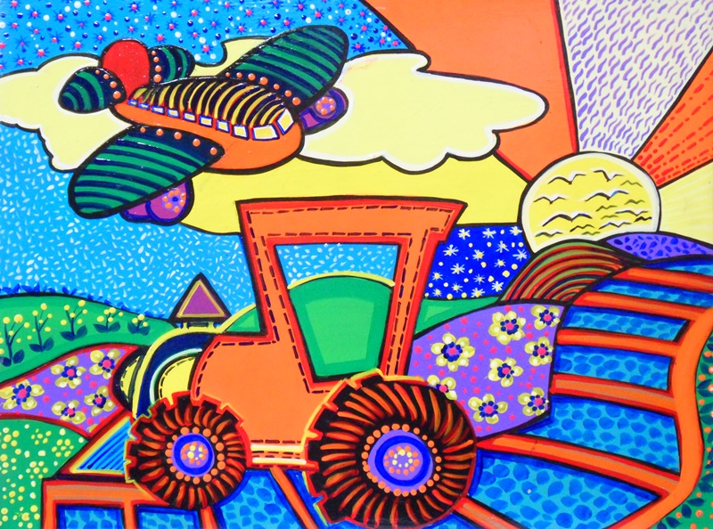
PAUTA DE COTEJO

CATEGORÍAS | PUNTAJE
CUMPLE CON LOS MATERIALES | /5
TRABAJO TERMINADO | /10
ENTREGA EN LA FECHA ESTIPULADA | /5
ENTREGA TRABAJO LIMPIO | /10
SIGUE LAS INDICACIONES DEL DIBUJO | /3
TOTAL | /33

